Занятие по ФЭМП в подготовительной группе
на тему: «В поисках сокровищ»

Воспитатель: Кухтенкова И.А.

Цель: закрепление и обобщение полученных знаний.

Задачи:
Образовательные:
-закрепить: счет в пределах 10 в прямом и обратном порядке,
- продолжать учить детей решать примеры на сложение и вычитание в пределах 10;
- формировать умение определять большее и меньшее число используя знаки - «больше», «меньше», «равно»;
- совершенствовать умение быстро ориентироваться в пространстве используя слова: спереди, сзади, слева, справа, сверху, внизу;
- Закрепить знания детей о последовательности дней недели;
- совершенствовать ориентировку на листе бумаги в клетку;

Развивающие:
- развивать умение детей отвечать на вопросы полным ответом;
- развивать слуховое внимание и координацию движений, логическое мышление детей;

Воспитательные:
- воспитывать любовь к математике; чувство товарищества, желание прийти на помощь;
- воспитывать активность, самостоятельность, умение понимать учебную задачу и выполнять её самостоятельно.

Оборудование:
Магнитная доска, цифры, знаки, карандаши, карточки с заданиями, листы бумаги в клетку

Методические приёмы:
- игровой (использование сюрпризных моментов)
- наглядный
- словесный
- поощрение
- анализ занятия

Воспитатель: Друзья, вы любите приключения? Вы умеете хранить тайны? Сегодня мы отправимся в удивительное путешествие на поиски сокровищ. Мне известно где спрятан клад. Он спрятан в одной из трех башен старинного замка. Чтобы узнать, в какой башне спрятаны сокровища, нам необходимо выполнить математические задания.
3 башни – 3 команды (желтые, зеленые, синие)
Каждая башня разделена на части, за каждое задание команда получает одну часть. Выполнив успешно все задания, команда сможет сложить из частей целуюбашню.
Вы должны помнить, что результат зависит от всех трех команд.
Чтобы спорилось нужное дело,
Чтобы в жизни не знать неудач,
Мы в поход отправляемся смело
В мир загадок и сложных задач.

1задание. «Числовой ряд»
- Внимание! Задание для всей группы.
Выложите перед собой числовой ряд от 1 до10.
-Для каждой команды«Математические загадки»
Найдите ошибку в числовом отрезке:
3 4 5_ 7 8 9(6) 5 6 7 _ 9 10(8) 4 5 6 _ 8 9 10(7)
«Я задумала число…»
- уменьшила его на 2 получилось число 7. Какое число я задумала?( 9)
- увеличила его на 2 получилось число 5 (3)
- уменьшила его на 2 получилось число 6 (8)
- больше 6, но меньше 8 (7)
- больше 8, но меньше 10 (9)
- больше 5, но меньше 7 (6)
Друзья, с первым заданием вы справились и получаете первую часть башни.

2задание «Сравнение чисел»
7 <10 9> 6 8 < 9
5 > 3 6 < 8 2 < 3
2 < 4 5 < 7 7 > 6
(Дети читают выражение и проверяют верно или неверно неравенство)
Воспитатель: С заданием вы справились и получаете вторую часть.
3задание «Дни недели»
Воспитатель: Загадка: Сенокосная пора,
Теплый дождь пошел с утра.
И над речкою готов
Чудо - мостик в 7 цветов. (Радуга)
- Назовите цвета радуги по порядку – первый…и т.д.
- А что еще есть по 7?
(Ответы детей …7дней в неделе)
(Дети выполняют задание в паре).
На столе лежат конверты, в которых спрятались ваши помощники - гномики.Каждый гномик соответствует цвету радуги и дню недели. Расположите их по порядку.
- Назовите второй день недели.
1. Дети: Вторник.
Воспитатель: четвертый.
2. Дети: Четверг.
Воспитатель: первый.
3. Дети: Понедельник.
Воспитатель: пятый.
1.Дети: Пятница.
Воспитатель: седьмой.
2.Дети: Воскресенье.
Воспитатель: третий.
3.Дети: Среда.
Воспитатель: Шестой.
1.Дети: Суббота.
Воспитатель: Какой сегодня день недели?
2.Дети: среда.
Воспитатель: Какой день наступит после среды?
3.Дети: Четверг.
Воспитатель: Какой день недели перед вторником?
1.Дети: Понедельник.
Воспитатель: Какой день между четвергом и субботой?
2.Дети: Пятница.
Воспитатель: Какой день послезавтра будет, если сегодня понедельник?
3.Дети: Среда.
Воспитатель: Какие дни рабочие в неделе?
1.Дети: Понедельник, вторник, среда, четверг, пятница.
Воспитатель: Какие дни выходные?
2.Дети: Суббота, воскресенье.
Воспитатель: Если сегодня среда, какой будет день через неделю?
3.Дети: Среда
Воспитатель: Молодцы. Все правильно назвали и за это вы получаете еще одну часть. Ребята, в конверте недостает 1 части башни.
Выход пирата (включить музыку)

Пират: -Я бесстрашный пират, гроза морей Джон Сильвер. Всю жизнь я собирал сокровища, а потом сложил их в сундук, и спрятал в надежном месте. А вы хотите найти мой клад? Тогда вам придется доказать, что вы этого достойны! Выполните мои задания и я, может быть, отдам вам часть башни, которая теперь в моих руках.
4задание Задачи «ловушки»
1.По морю плыли 9 акул. Они увидели косяк рыб и нырнули в глубину. Сколько плавало акул? (9 акул, только они нырнули)...
2. У стены стоит кадушка, а в кадушке той лягушка. Если б было 7 кадушек, сколько было бы лягушек? (Возможно ни одной.)...
3.На грядке сидят 6 воробьев. К ним прилетели еще 4. Кот подкрался и схватил 1 воробья. Сколько осталось воробьев на грядке?
(Нисколько, т.е. остальные разлетелись)
Пират:Хорошо! В ловушки не попали, но найдёте ли вы дорогу к замку? Нет, вы дорогу не найдёте, вы в дороге пропадёте. Вы даже не знаете где лево, где право.
Физминутка!
Встали! За руки взялись!
Руки вверх, руки вниз!
Руки быстро в кулачок,
Положили на бочок
Наклонились влево, вправо
Назад – вперед, назад – вперед
Ну-ка, кто там отстает?
Вправо, влево головою!
Кто смеётся надо мною?
Повернемся мы на право –
Не начать ли все сначала.
Влево, вправо, поворот,
А потом наоборот.

Пират:Так и быть, тысячу попугаев, я отдаю вам эту часть башни, но я знаю, что у вас впереди есть ещё трудные задания, с которыми вам не справиться. И тогда не видать вам клада, как собственных ушей, йо-хо-хо.
Воспитатель: Мы почти у цели. Следующее задание «Графический диктант».
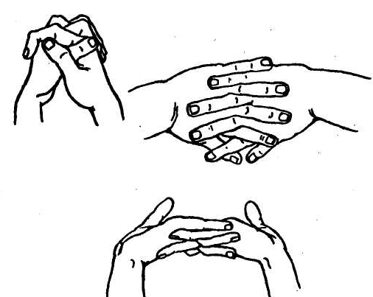
Пальчиковая гимнастика «Замок»
На двери висит замок —
(Пальцы рук переплетаются, сцепляясь в замок)
Кто его открыть бы смог?
(Локти расходятся в стороны,
пальцы остаются переплетенными)
Потянули…
(Тянем кисти в стороны.)
Покрутили…
(Кисти рук крутятся в разные стороны, не расцепляя пальцев)
Постучали…
(Постукивают друг об друга основания ладоней.)
И открыли!
(Пальцы распрямляются, руки расходятся в разные стороны)

5 задание «Графический диктант» (5 клеток вниз,4 вправо)
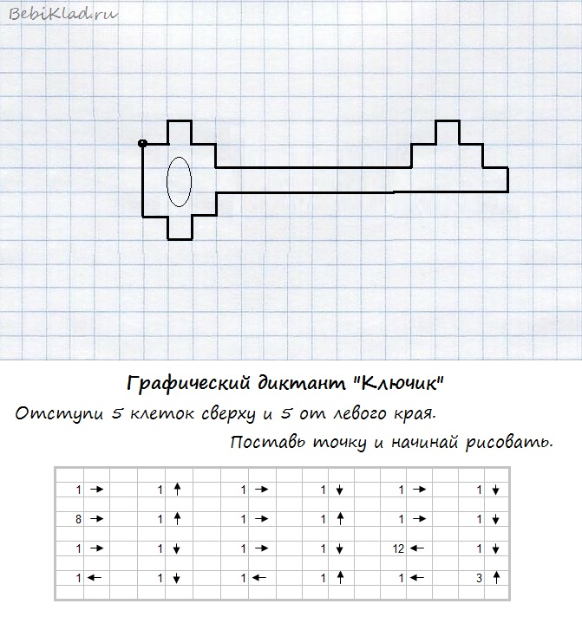

1клетка вправо, 1 вверх, 1 вправо, 1 вниз, 1вправо, 1 вниз,
8клеток вправо, 1 вверх, 1 вправо, 1 вверх, 1 вправо, 1вниз,
1клетка вправо, 1 вниз, 1 вправо, 1вниз, 12 влево, 1вниз,
1клетка влево, 1 вниз, 1 влево, 1 вверх, 1 влево, 3 вверх
Воспитатель: Молодцы! Справились с 5 заданием, вы получили все части и теперь необходимо сложить 3 башни. (выходят по 2 человека от каждой команды и выполняют задание)
Воспитатель: Осталось сделать последний шаг. На доске расположены башни. Под башнями примеры. Клад находится в башне, где пример с наименьшим ответом. ( Дети решают примеры)
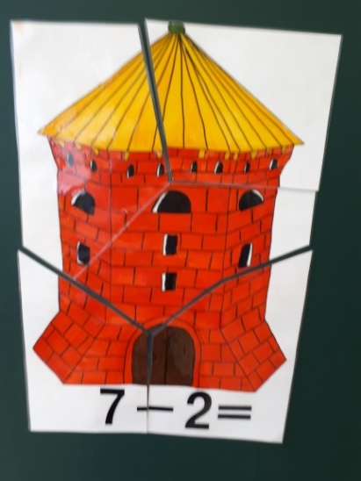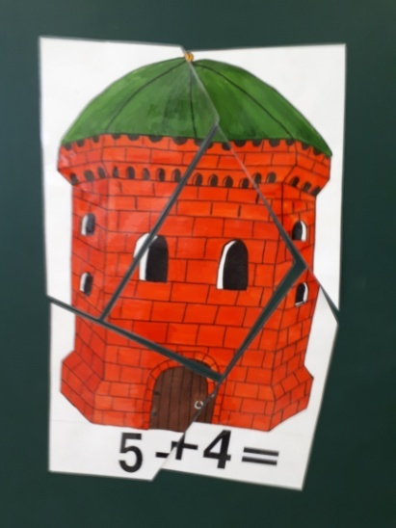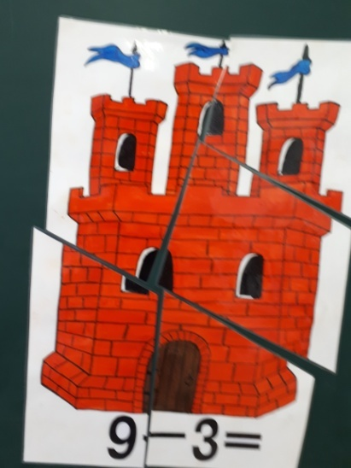
(выход пирата)
Пират: Вы все-таки меня опередили. Первыми нашли клад…
Воспитатель: Не расстраивайся Джон, мы с тобой готовы поделиться.
Пират: Спасибо вам, ребята.
ИТОГ:
Воспитатель: - Ребята, скажите:
- Какие задания были самые трудные?
- Самые интересные?
-Что получилось быстро и легко?
Воспитатель: Ну что же, милые друзья! Я рада, что вы не подвели меня.
Каждый - просто молодец! Путешествию – конец.
С математикой дружите, знания свои копите.
Пусть помогут вам старанье, память, логика, вниманье!
Вы замечательные путешественники и дружные ребята! Спасибо всем!

